Pour une approche transformatrice du genre dans les programmes en faveur de la santé et des droits sexuels et reproductifs contre les violences basées sur le genre

Module 1 : Fiches à distribuer

Ressource A. Questions pour le jeu du manège

Êtes-vous jaloux ? Que se passe-t-il si vous l’êtes?
Est-ce que vous pensez que les hommes aiment parler de leurs aventures sexuelles plus que les femmes ? Pourquoi ?
Pensez-vous être sexy ?
Quand trouvez-vous une personne attirante au plan érotique?
Pensez-vous que le sexe est important ?
Qu’aimez-vous le plus dans les rapports sexuels ?
Que craignez-vous le plus dans les rapports sexuels ?
Que détestez-vous le plus dans les rapports sexuels ?
Avez-vous déjà été contrarié·e parce que votre partenaire voulait faire l’amour alors que vous vouliez dormir ?
Vous sentez-vous coupable lorsque vous vous imaginez en train de faire l’amour avec une autre personne que celle avec laquelle vous avez des relations sexuelles en ce moment ?
Lorsque vous faites l’amour, avez-vous parfois le sentiment que vous êtes obligé·e d’atteindre l’orgasme ?
Êtes-vous attiré·e vers des personnes de même sexe que vous ?
Comment s’est passée votre première expérience sexuelle ?
Lorsque vous avez des rapports sexuels, avez-vous des fantasmes sur les rapports hétérosexuels (alors que vous avez une préférence pour les rapports homosexuels) ou sur les rapports homosexuels (alors que vous avez une préférence pour les rapports hétérosexuels) ?
Avez-vous déjà pensé que vous étiez homosexuel·le ?
Avez-vous déjà eu le sentiment d’être utilisé·e dans une relation ? Avez-vous déjà « utilisé » vous-même une autre personne ?
Êtes-vous très vite excité·e sexuellement ? Quand ?
Pensez-vous que vos idées sur la sexualité sont différentes de celles de votre comportement réel ?
Est-ce que la voix de quelqu’un a un effet sensuel sur vous ?
Avez-vous déjà simulé un orgasme ?
Avez-vous déjà gardé le secret sur une relation (par exemple vis-à-vis de vos parents ou de votre partenaire) ? Comment vous êtes-vous senti·e dans cette situation ?
Est-ce que cela vous plait lorsqu’une personne du même sexe que vous touche ?
Connaissez-vous l’odeur corporelle de votre partenaire et aimez-vous cette odeur ?
Avez-vous déjà eu des rapports sexuels avec plus d’un·e partenaire ? Est-ce que cela vous a plu ?
Fiche 1.1 Les droits humains et l’approche basée sur les droits
Une approche basée sur les droits humains (ABDH) implique un certain nombre d’éléments clés qui doivent être intégrés tout au long du travail et des activités du programme (depuis le début jusqu’à la fin), notamment : la redevabilité, la participation, la non-discrimination, l’égalité et la transparence.

L’ABDH englobe : a) l’obligation pour les responsables (« détenteurs de responsabilité ») de respecter, protéger et contribuer à la réalisation des droits humains pour chacun·e, indépendamment du sexe, du genre et de l’identité sexuelle, et de s’abstenir de toute violation de ces droits humains ; b) la capacité de chacun·e (détenteurs de droits) de revendiquer leurs droits si nécessaire ; c) la nécessité de demander des comptes aux responsables pour la protection et la réalisation des droits humains (redevabilité). Le terme « détenteur de responsabilité » est le plus souvent utilisé pour se référer aux acteurs étatiques, mais selon le contexte, les acteurs non étatiques, notamment les individus (par exemple les parents), les organisations locales, les entreprises privées, les bailleurs de fonds et les institutions internationales peuvent également être des « détenteurs de responsabilité ».

L’obligation de respecter les droits humains signifie que les États doivent s’abstenir d’entraver l’exercice des droits humains ou d’y porter atteinte. L’obligation de protéger requiert des États qu’ils protègent les individus et les groupes contre les abus des droits humains. La réalisation des droits humains signifie que les États doivent prendre des mesures positives pour faciliter l’exercice de ces droits. Sur le plan personnel, nous avons droit au respect de nos droits humains, mais nous devons également respecter les droits humains des autres.

La redevabilité est un autre aspect important de l’ABDH. Les tribunaux nationaux et internationaux permettent aux détenteurs de droits de dénoncer les violations des droits humains et d’engager des procédures. Par ailleurs, les violations des droits de la femme peuvent être signalées au Comité des Nations Unies pour l’élimination de la discrimination à l’égard des femmes (CEDAW) et les violations des droits humains peuvent être détectées par l’Examen périodique et universel (EPU) réalisé au niveau des États par le Conseil des droits de l’homme (CDH) tous les cinq ans. En outre, l’on peut demander des comptes à des donateurs pour s’assurer qu’ils font leurs dons en conformité avec leurs politiques et leurs objectifs, et les organisations qui reçoivent de l’argent pour la mise en œuvre de leurs programmes doivent rendre des comptes à leurs donateurs et aux organisations partenaires par rapport à la mise en œuvre correcte des programmes et la réalisation des résultats prévus.

En outre, les droits humains sont universels, indivisibles, interdépendants et inaliénables. Ils sont universels parce que tous les êtres humains naissent égaux et ont les mêmes droits, indépendamment de leur lieu de résidence, de leur genre ou de leur race, de leur religion, de leur appartenance culturelle ou ethnique. Ils sont indivisibles et interdépendants parce que tous les droits – politiques, civiques, sociaux, culturels et économiques - sont égaux en importance et aucun ne peut être exercé pleinement sans les autres. Enfin, les droits humains sont inaliénables parce que personne ne peut abandonner ses droits ni retirer les droits d’une autre personne ; les droits humains s’appliquent à tous de manière égale.

Pour de plus amples informations sur la manière de mettre en œuvre une approche basée sur le droit, se référer à : www.unicef.org/rightsresults/files/HRBDP_Urban_Jonsson_April_2003.pdf

Fiche 1.2 Les droits des femmes et des filles, les droits reproductifs et sexuels

Les droits des femmes et des filles
- Éliminer toutes les formes de discrimination à l’encontre des filles et des enfants de sexe féminin ainsi que les causes profondes de la préférence accordée aux fils, qui engendre des pratiques néfastes et peu éthiques entrainant l’infanticide des filles et la sélection prénatale en fonction du sexe. (Programme d’action de la CIPD Par. 4.16: (a))
- L'accès à des renseignements spécifiques d'ordre éducatif tendant à assurer la santé et le bien-être des familles, y compris l'information et des conseils relatifs à la planification de la famille. (CEDAW art. 10h)
- Les États parties prendront toutes les mesures appropriées pour éliminer la discrimination à l'égard des femmes dans le domaine des soins de santé en vue de leur assurer, sur la base de l'égalité de l'homme et de la femme, les moyens d'accéder aux services médicaux, y compris ceux qui concernent la planification de la famille. (CEDAW art.12.1)
- Avoir accès aux services adéquats dans le domaine de la santé, y compris aux informations, aux conseils et aux services en matière de planification de la famille. (CEDAW art.14b)
- Les États parties prendront les mesures appropriées et efficaces pour :
- Identifier les causes et les conséquences des violences contre les femmes et prendre des mesure appropriées pour les prévenir et les éliminer ces violences ;
- Promouvoir activement l’éducation à la paix à travers des programmes d’enseignement et de communication sociale en vue de l’éradication des éléments contenus dans les croyances et les attitudes traditionnelles et culturelles, des pratiques et stéréotypes qui légitiment et exacerbent la persistance et la tolérance de la violence à l’égard des femmes. (Protocole à la charte africaine sur les droits humains et des peuples relatifs aux droits de la femme en Afrique 2003, Article 4(2))
Droits reproductifs
Les droits reproductifs incluent certains droits de l’homme déjà reconnus dans des législations nationales, des instruments internationaux relatifs aux droits de l’homme et d’autres documents pertinents des Nations Unies qui sont le fruit d’un consensus. Ces droits reposent sur la reconnaissance du droit fondamental de tous les couples et des individus de décider librement et avec discernement du nombre de leurs enfants et de l’espacement de leurs naissances et de disposer des informations nécessaires pour ce faire, et du droit de tous d’accéder à la meilleure santé en matière de sexualité et de reproduction. Ce droit repose aussi sur le droit de tous de prendre des décisions en matière de procréation sans être en butte à la discrimination, à la coercition ou à la violence, tel qu’exprimé dans des documents relatifs aux droits de l’homme. (Conférence internationale sur la population et le développement, Programme d’action 1994, Paragraphe 7.3).
Droits sexuels
Les droits sexuels protègent le droit de chacun à satisfaire et exprimer sa sexualité et à jouir de la santé sexuelle, en tenant compte des droits d’autrui dans un contexte non discriminatoire. (OMS, 2006a, actualisé 2010)

Les droits sexuels incluent certains droits de l’homme déjà reconnus dans des législations nationales, des instruments internationaux relatifs aux droits de l’homme et d’autres documents pertinents des Nations Unies qui sont le fruit d’un consensus. Ils couvrent le droit de toute personne, sans aucune contrainte, discrimination ni violence, de jouir du meilleur état de santé sexuelle possible, d’avoir une vie sexuelle satisfaisante, agréable et sans risque, et dans le respect du droit d'autrui, d'exercer un contrôle et de prendre des décisions en toute liberté concernant les questions liées à sa sexualité, à la reproduction, à l'orientation sexuelle, à l'intégrité physique, au choix du partenaire, à l’identité de genre, et aux services, à l’éducation et à l’information, y compris l’éducation complète à la sexualité, nécessaires pour ce faire. (Coalition internationale pour la santé des femmes, voir https://iwhc.org/articles/sexual-rights-human-rights/)

Au nombre des instruments ou principes internationaux des droits humains qui sont liés aux droits sexuels figurent :
- Le droit à l’égalité (ODD 10; la Déclaration universelle des droits de l’homme (DUDH), Article 7; ICCPR #2; les principes Yogyakarta (non contraignant), Article 2)
- Le droit à la non-discrimination (DUDH 7, ICCPR #2; les principes Yogyakarta (non contraignant),
Article 2)
- Le droit au bien-être et au plus haut niveau possible de santé (y compris la santé sexuelle) et la sécurité sociale (ODD 3; les principes Yogyakarta (non contraignant), Article 17)
- Le droit à la vie privée (DUDH, Article 12; ICCPR #17; les principes Yogyakarta (non contraignant),
Article 6)
- Le droit au soutien et à l’information afin que les personnes puissent vivre conformément à leur orientation sexuelle et à leur identité de genre (les principes Yogyakarta (non contraignant), Article 28)
- Le droit à la protection contre la torture, les traitements inhumains ou dégradants (DUDH 2016; les principes Yogyakarta (non contraignant), Article 10)
- Le droit de fonder une famille (les principes de Yogyakarta (non contraignant), Article 24)

Fiche 1.3 La règle d’or et la règle de platine

La règle d’or : Faites aux autres ce que vous voudriez qu’ils vous fassent.
La règle de platine : Faites aux autres ce qu’ils ou elles aimeraient qu’on leur fasse.

Fiche 1.4 Redevabilité

- La redevabilité horizontale renvoie aux responsabilités dont les différents acteurs de la société civile et des organisations doivent rendre compte pour leurs actions les uns envers les autres.
- Les formes verticales de redevabilité sont celles où les citoyens et leurs associations jouent un rôle direct en demandant des comptes à ceux qui détiennent le pouvoir, pour leurs actions concernant l’égalité de genre et la SDSR.
- La redevabilité interpersonnelle et professionnelle a trait à la dynamique de genre égale et équitable en matière d’interaction. Sur le lieu de travail, cette forme de redevabilité concerne la politique des voix qui sont entendues, des personnes qui décident et qui dirigent, des personnes qui font le travail le moins visible dans les coulisses, des personnes dont les efforts reçoivent le plus d’attention et d’éloges, etc. Cette forme de redevabilité inclut la redevabilité des hommes par rapport aux autres hommes, impliquant que les hommes qui luttent en faveur de l’égalité de genre ont la responsabilité de s’opposer aux violations des droits des femmes et des minorités sexuelles et de genre.
- La redevabilité personnelle concerne la manière dont les hommes et les femmes font face à leurs propres pratiques en cherchant à se comporter de manière équitable.
- La redevabilité institutionnelle implique les structures de consultation et de collaboration entre les organisations de SSR, les organisations des hommes et les différents volets du mouvement en faveur de la justice à l’égard du genre (consulter notamment les organisations des droits de la femme et les autres groupes de justice sociale).

Source : http://menengage.org/resources/menengage-code-conduct/
Fiche 1.5 Les différents types de pouvoir et la façon dont ils sont liés au processus d’autonomisation

Le pouvoir sur
La façon la plus courante et convenue de se référer au concept du pouvoir est « le pouvoir sur ». Ce pouvoir résulte d’une autorité et d’un contrôle assignés sur des « ressources » humaines et autres. Il renvoie à la capacité de personnes ou institutions plus puissantes à affecter les pensées ou les actions des personnes ayant moins de pouvoir. Il a des connotations négatives et est souvent utilisé pour rendre compte des actes de domination, de force, de répression, de contrainte, d’abus et de corruption. Cette expression du pouvoir renforce et maintient les situations d’iniquité, d’inégalité, de pauvreté et d’absence de pouvoir. Toutefois, « le pouvoir sur » peut également être utilisé de manière positive, par exemple lorsqu’un responsable au sein d’un programme de SDSR ne tolère pas la discrimination des minorités sexuelles et de genre au sein de l’organisation (utilisant notamment « le pouvoir sur » pour renforcer le comportement éthique en conformité avec les valeurs et les principes des droits humains).
Le pouvoir de
« Le pouvoir de » renvoie à la capacité potentielle de tout individu d’agir de manière autonome et de faire librement ses propres choix, en d’autres termes d’exercer le pouvoir. Ce pouvoir ouvre la possibilité aux personnes d’agir et de devenir des citoyens actifs. Pour exercer « le pouvoir de », les individus doivent être conscients, accepter leur force interne, oser s’exprimer et agir.
Le pouvoir interne
« Le pouvoir de » est lié à la troisième expression de pouvoir, « le pouvoir interne », qui décrit le genre de pouvoir qui est ancré dans l’individu. Il est lié à la perception qu’une personne a d’elle-même (allant de la perception de l’impuissance et de la passivité à la perception de l’affirmation de soi et de l’engagement), au sentiment de sa valeur personnelle, sa confiance en soi et sa conscience, tous ces éléments que requièrent la capacité à intervenir et l’action. « Le pouvoir interne » est lié à la capacité d’action d’une personne et à sa capacité, par exemple de persévérer dans des situations difficiles ou de fixer des limites ; par exemple vous ne pouvez négocier l’utilisation du préservatif que si vous avez le sentiment d’avoir la force, la valeur, le droit et les compétences nécessaires pour le faire. En outre, « le pouvoir sur » de l’autre personne ne devrait pas être si contraignant que le refus d’utiliser un préservatif entraine la violence, etc. Ainsi donc, « le pouvoir interne » n’est pas la seule force en jeu et nécessite donc aussi le changement dans l’exercice du « pouvoir sur » de l’autre partie, par exemple par la réflexion de cette personne sur son pouvoir abusif et sa propension (pouvoir interne) et sa capacité à agir en vue de changer de comportement.
Le pouvoir avec
La dernière expression du pouvoir est « le pouvoir avec ». Ce pouvoir est axé sur le renforcement de la force collective et l’établissement d’un terrain commun entre différents groupes d’intérêts. Il se fonde sur le soutien mutuel, la solidarité et la collaboration et est lié au développement de mouvements, d’alliances et de réseaux. Il a trait à l’organisation, aux objectifs partagés et aux processus décisionnels démocratiques.

Adapté de : www.powercube.net

Fiche 1.6 Échelle d’évaluation des attitudes favorables à l'égalité des genres chez les hommes (GEM)

 | D’accord  (1 point) | En partie d’accord  2 points) | Pas d’accord  (3 points)
Domaine 1. Violence
Il y a des fois où une femme mérite d’être battue
Une femme devrait tolérer la violence pour sauvegarder l’unité de sa famille
Un homme a tout à fait le droit de battre sa femme si elle est infidèle
Un homme peut frapper sa femme si elle ne veut pas avoir de rapports sexuels avec lui
Si quelqu’un insulte un homme, il doit défendre sa réputation, avec force s’il le faut
Un homme qui use de violence avec sa femme, c’est une affaire privée qui ne devrait pas être discutée en dehors du couple
Domaine 2. Relations sexuelles
C’est l’homme qui décide du type de rapports sexuels à avoir
Les hommes sont toujours prêts à avoir des rapports sexuels
Les hommes ont plus besoin de sexe que les femmes
Un homme a besoin d’autres femmes même si tout va bien avec sa femme
On ne parle pas de sexe, on le fait, c’est tout !
Ca me dégoute quand je vois un homme qui se comporte comme une femme
Une femme ne doit pas prendre l’initiative en matière de sexe
Une femme qui a des rapports sexuels avant de se marier ne mérite pas de respect
Domaine 3. Santé reproductive et prévention des maladies
Les femmes qui portent des préservatifs sur elles sont des femmes faciles
Un homme devrait être scandalisé si sa femme lui demande d’utiliser un préservatif
C’est la responsabilité de la femme d’éviter de tomber enceinte
Ce n’est que lorsqu’une femme a un enfant qu’elle est une vraie femme
Un vrai homme conçoit un fils
Domaine 4. Les tâches ménagères et la vie quotidienne
Changer les couches, donner le bain et nourrir les enfants, c’est la responsabilité de la mère
Le rôle d’une femme est de prendre soin de son foyer et de sa famille
L’homme devrait prendre les décisions concernant l’achat des principaux articles ménagers
Un homme doit avoir le dernier mot concernant les décisions dans son foyer
Une femme doit obéir à son mari en toutes choses

Fiche 1.7 Changer les normes résistantes

Les conditions dans lesquelles les normes de genre sont les plus susceptibles de changer
Les plus susceptibles de changer lorsque … | Les moins susceptibles de changer lorsque …
Il n’y a aucun intérêt économique dans la poursuite d’une pratique ou bien l’on note un intérêt économique à changer les normes et les pratiques | Il y a de grands intérêts économiques dans la poursuite d’une pratique
Le pouvoir de personne n’est menacé par le changement | Les groupes perçoivent leur pouvoir et leur statut comme étant menacés par le changement
Un seul facteur clé sous-tend une norme | La norme est étayée par de multiples facteurs
Il n’y a aucune raison religieuse de maintenir une pratique | Il y a des forces religieuses qui soutiennent la pratique
Une masse critique comme un grand groupe a déjà changé ses pratiques | Très peu d’autres personnes ont changé leur pratique
Les modèles d’identification et les leaders d’opinion, en particulier les leaders religieux, encouragent le changement | Les modèles d’identification et les leaders d’opinion sont opposés au changement
Le fait de changer les contextes politiques ou institutionnels offre des opportunités | L’environnement politique et institutionnel résiste au changement

Fiche 1.8 La personne gingenre v3.3

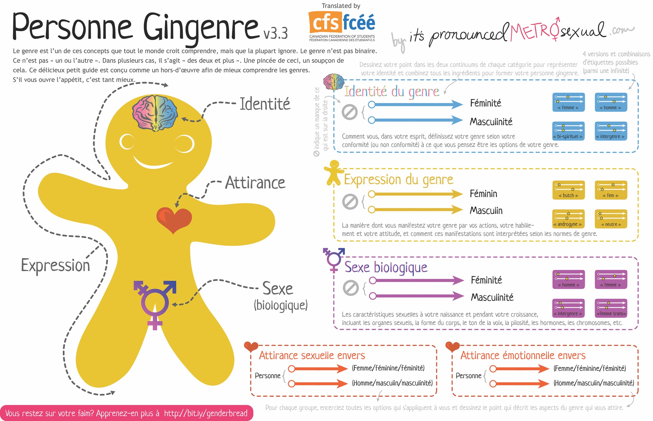
Fiche 1.8a La bande de l’expression du genre
Donner à chaque participant l’une des bandes suivantes

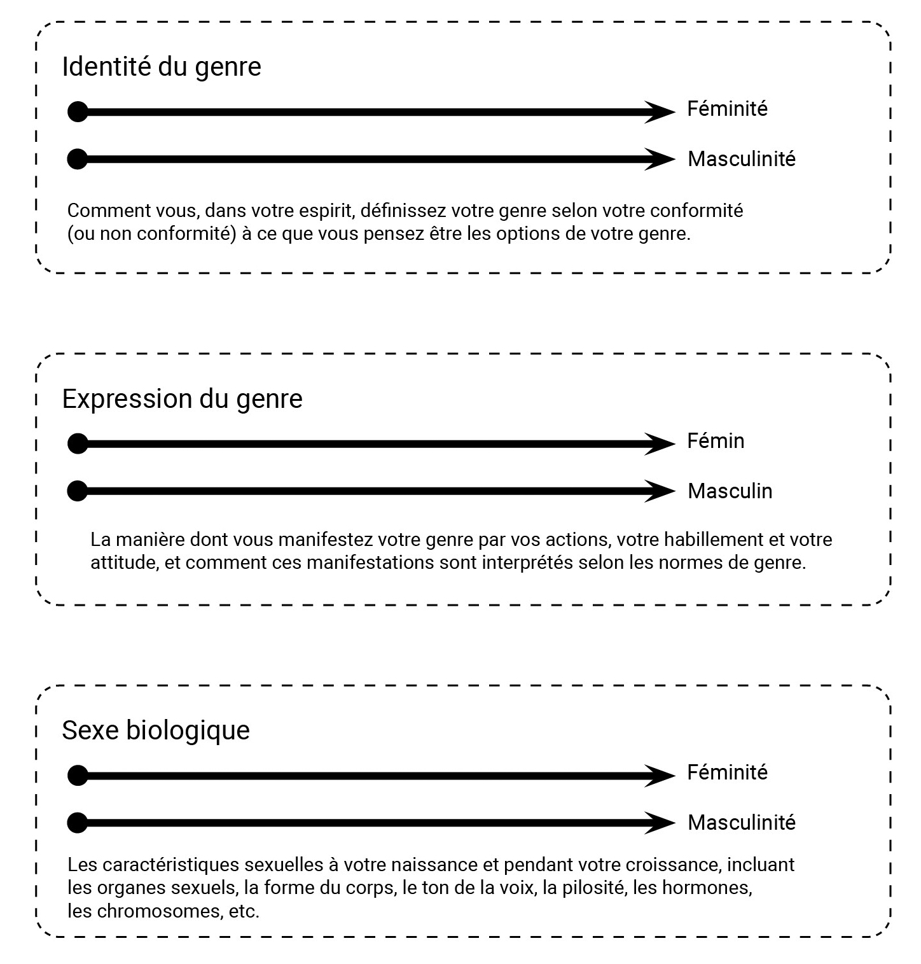
Fiche 1.9 Stigmatisation et discrimination

- La stigmatisation est un processus social complexe qui comporte différentes formes, causes et effets
- C’est une marque ou une caractéristique particulière qui fait que l’on catalogue une personne dans une catégorie inférieure du fait d’un attribut commun à un groupe de personnes
- Stigmatiser, c’est avoir des attitudes et des croyances défavorables envers une personne ou une chose
- La discrimination est un effet possible de la stigmatisation

Fiche 1.10 La stigmatisation liée aux SOGIESC

- Elle renvoie à un sentiment négatif réel ou perçu envers une personne ou un groupe de personnes à cause de son orientation sexuelle, son identité et expression de genre ou ses caractéristiques liées au sexe (SOGIESC)
- Une personne est ignorée, exclue de la société, traitée différemment à cause de son orientation sexuelle, son identité et expression de genre ou ses caractéristiques liées au sexe (SOGIESC)
- La stigmatisation liée aux SOGIESC est différente des autres formes de stigmatisation (comme la stigmatisation liée à la religion ou à la nationalité, vous ne pouvez pas cacher la couleur de votre peau !)
- La stigmatisation ou l’auto-stigmatisation peut être une des raisons pour lesquelles les personnes ayant des SOGIESC différenciées ne révèlent pas leur identité ou ne recherchent pas de traitement médical ou un soutien lorsqu’ils en ont besoin.

Fiche 1.11 Causes, formes et effets de la stigmatisation

Les causes de la stigmatisation liées aux SOGIESC sont les suivantes :
  - La pauvreté, des connaissances insuffisantes ou incorrectes, la peur de la maladie, des soins de santé médiocres, le fatalisme, les médias, le genre, les idées fausses, les complexes d’infériorité ou de supériorité, la politique gouvernementale
  - La moralité : l’idée que les personnes ayant des SOGIESC différenciées sont coupables, débauchées, etc.
  - Les croyances concernant la contamination, la contagion, l’impureté
  - Le genre et la pauvreté : les femmes/les filles et les personnes ayant des SOGIESC différenciées et les personnes pauvres sont plus souvent victimes de la stigmatisation que les hommes/les riches
  - Les préjugés : la tendance à juger les autres

La stigmatisation est mise en œuvre sous les formes suivantes :
  - Les injures, le fait de désigner des bouc-émissaires, de pointer du doigt, de taquiner, de ridiculiser, d’étiqueter
  - Les accusations, l’humiliation, le fait de juger, la médisance, les rumeurs, les commérages, les spéculations, la suspicion
  - L’abandon, le rejet, l’isolement, la mise à l’écart, le refus de partager les ustensiles, le fait d’éviter, de tenir une personne à distance
  - Le harcèlement, la violence physique, les mauvais traitements
  - L’auto-stigmatisation : culpabiliser et s’isoler
  - La stigmatisation par rapprochement – la famille ou les amis sont également affectés par la stigmatisation
  - L’association par similitude d’après le physique, l’apparence, la proximité

Les effets de la stigmatisation sont les suivants :
- Connaitre la honte, le déni, l’auto-isolement, la solitude, la négligence, la perte d’espoir, la dépression, la mort, l’alcoolisme, l’isolement, le dégoût de soi
- Se laisser-aller à la culpabilisation, l’apitoiement sur soi, la haine de soi, la colère, la violence
- Se retirer des activités publiques (comme l’appartenance à une église), se renfermer sur soi
- Se suicider ou tenter de le faire, avoir des pensées suicidaires, mourir en se sentant seul·e et mal-aimé·e
- Se sentir inutile, être obligé·e de quitter la communauté, subir des bouleversements familiaux ( le divorce ou la séparation), être chassé·e de la famille
- Être renvoyé·e de son travail, perdre une promotion ou un logement, , subir une déscolarisation, une baisse des résultats scolaires ou l’abandon de l’école
- Subir des abus, des mauvais traitements de la part de la famille ou des querelles au sein de la famille
- Être privé·e de soins médicaux adaptés par le fait que le personnel médical n’accepte pas ou ne connait pas certains des problèmes médicaux spécifiques des personnes ayant des SOGIESC diversifiées, des femmes et des filles ou ne réagissent pas de façon adéquate
- Être renvoyé·e au village, être dépossédé·e de ses biens
Fiche 1.12 Livre de la Genèse, Chapitre 1et 2 : 1-4
La Bible du Semeur® Texte copyright © 1992, 1999, 2015 Biblica, Inc.®

Première histoire de la création du monde
Chapitre 1
1 Au commencement, Dieu créa le ciel et la terre. 2 Or, la terre était alors informe et vide. Les ténèbres couvraient l'abîme, et l'Esprit de Dieu planait au-dessus des eaux.
3 Et Dieu dit alors : Que la lumière soit ! Et la lumière fut. 4 Dieu vit que la lumière était bonne, et il sépara la lumière des ténèbres. 5 Il appela la lumière : « jour » et les ténèbres : « nuit ». Il y eut un soir, puis un matin. Ce fut le premier jour.
6 Et Dieu dit : Qu'il y ait une étendue entre les eaux pour les séparer. 7 Dieu fit l'étendue. Il sépara les eaux d'en-dessous de l'étendue des eaux d'au-dessus. Et ce fut ainsi. 8 Dieu appela cette étendue : « ciel ». Il y eut un soir, puis un matin : ce fut le deuxième jour.
9 Et Dieu dit : Je veux que les eaux d'au-dessous du ciel se rassemblent en un seul endroit afin que la terre ferme paraisse. Et ce fut ainsi. 10 Dieu appela « terre » la terre ferme, et « mer » l'amas des eaux. Et Dieu vit que c'était bon. 11 Et Dieu dit : Que la terre se recouvre de verdure, d'herbe portant sa semence, et d'arbres fruitiers produisant du fruit selon leur sorte, portant chacun sa semence, partout sur la terre. Et ce fut ainsi. 12 La terre fit germer de la verdure, de l'herbe portant sa semence selon sa sorte et des arbres produisant du fruit selon leur sorte, portant chacun sa semence. Dieu vit que c'était bon. 13 Il y eut un soir, puis un matin : ce fut le troisième jour.
14 Et Dieu dit : Que, dans l'étendue du ciel, il y ait des luminaires pour que l'on distingue le jour de la nuit, et pour marquer les saisons, les jours et les ans. 15 Que, dans l'étendue du ciel, ils servent de luminaires pour illuminer la terre. Et ce fut ainsi. 16 Dieu fit deux grands luminaires, le plus grand des deux afin qu'il préside au jour, et le plus petit pour présider à la nuit. Il fit aussi les étoiles. 17 Et il les plaça dans l'étendue du ciel afin d'illuminer la terre, 18 de présider au jour ainsi qu'à la nuit, et de séparer la lumière des ténèbres. Et Dieu vit que c'était bon. 19 Il y eut un soir, puis un matin : ce fut le quatrième jour.
20 Et Dieu dit : Que les eaux foisonnent d'une multitude d'animaux vivants, et que des oiseaux volent dans le ciel, au-dessus de la terre ! 21 Alors Dieu créa les grands animaux marins et tous les êtres vivants qui se meuvent et foisonnent dans les eaux, selon leur sorte, et tous les oiseaux ailés selon leur sorte. Et Dieu vit que c'était bon. 22 Et il les bénit, en ces termes : Soyez féconds, multipliez-vous, remplissez les eaux des mers, et que les oiseaux aussi se multiplient sur la terre. 23 Il y eut un soir, puis un matin : ce fut le cinquième jour.
24 Et Dieu dit : Que la terre produise des êtres vivants selon leur sorte, des bestiaux, des reptiles et des insectes, et des animaux sauvages selon leur sorte. Et ce fut ainsi. 25 Dieu fit les animaux sauvages selon leur sorte, il fit les bestiaux selon leur sorte, les reptiles et les insectes selon leur sorte. Et Dieu vit que c'était bon.
26 Et Dieu dit : Faisons les hommes pour qu'ils soient notre image, ceux qui nous ressemblent. Qu'ils dominent sur les poissons de la mer, sur les oiseaux du ciel, sur les bestiaux sur toute la terre et sur tous les reptiles et les insectes. 27 Dieu créa les hommes pour qu'ils soient son image, oui, il les créa pour qu'ils soient l'image de Dieu. Il les créa homme et femme. 28 Dieu les bénit en disant : Soyez féconds, multipliez-vous, remplissez la terre, rendez-vous en maîtres, et dominez les poissons des mers, les oiseaux du ciel et tous les reptiles et les insectes. 29 Et Dieu dit : Voici, je vous donne, pour vous en nourrir, toute plante portant sa semence partout sur la terre, et tous les arbres fruitiers portant leur semence. 30 Je donne aussi à tout animal vivant sur la terre, aux oiseaux du ciel, à tout animal qui se meut à ras de terre, et à tout être vivant, toute plante verte pour qu'ils s'en nourrissent. Et ce fut ainsi. 31 Dieu considéra tout ce qu'il avait créé, et trouva cela très bon. Il y eut un soir, puis un matin : ce fut le sixième jour.
Chapitre 2
1 Ainsi furent achevés le ciel et la terre avec toute l'armée de ce qu'ils contiennent.
2 Au septième jour, Dieu avait achevé tout ce qu'il avait créé. Alors il se reposa en ce jour-là de toutes les oeuvres qu'il avait accomplies. 3 Il bénit le septième jour, il en fit un jour qui lui est réservé, car, en ce jour-là, il se reposa de toute l'oeuvre de création qu'il avait accomplie.
4 Telle est l'histoire de ce qui est issu du ciel et de la terre lorsqu'ils furent créés. Au temps où l'Eternel Dieu fit la terre et le ciel.

Fiche 1.13 Livre de la Genèse Chapitre 2:59et 18-24,Chapitre 3:1-19
La Bible du Semeur® Texte copyright © 1992, 1999, 2015 Biblica, Inc.®

Deuxième histoire de la création du monde
Chapitre 2
5 Il n'existait encore sur la terre aucun arbuste, et aucune herbe des champs n'avait encore germé, car l'Eternel Dieu n'avait pas fait pleuvoir sur la terre, et il n'y avait pas d'homme pour cultiver la terre. 6 De l'eau se mit à sourdre et à irriguer toute la surface du sol.
7 L'Eternel Dieu façonna l'homme avec de la poussière du sol, il lui insuffla dans les narines le souffle de vie, et l'homme devint un être vivant.
8 L'Eternel Dieu planta un jardin vers l'Orient : l'Eden, le Pays des délices. Il y plaça l'homme qu'il avait façonné. 9 L'Eternel Dieu fit pousser du sol toutes sortes d'arbres d'aspect agréable portant des fruits délicieux, et il mit l'arbre de la vie au milieu du jardin. Il y plaça aussi l'arbre du choix entre le bien et le mal
(…)
18 L'Eternel Dieu dit : Il n'est pas bon que l'homme soit seul, je lui ferai une aide qui soit son vis-à-vis. 19 L'Eternel Dieu, qui avait façonné du sol tous les animaux des champs et tous les oiseaux du ciel, les fit venir vers l'homme pour voir comment il les nommerait, afin que tout être vivant porte le nom que l'homme lui donnerait. 20 L'homme donna donc un nom à tous les animaux domestiques, à tous les oiseaux du ciel et aux animaux sauvages. Mais il ne trouva pas d'aide qui soit son vis-à-vis. 21 Alors l'Eternel Dieu plongea l'homme dans un profond sommeil. Pendant que celui-ci dormait, il prit une de ses côteset referma la chair à la place. 22 Puis l'Eternel Dieu forma une femme de la côte qu'il avait prise de l'homme, et il l'amena à l'homme. 23 Alors l'homme s'écria : Voici bien cette fois celle qui est os de mes os, chair de ma chair. Elle sera appelée « femme » car elle a été prise de l'homme.
24 C'est pourquoi un homme se séparera de son père et de sa mère et s'attachera à sa femme, et les deux ne feront plus qu'un

Chapitre 3
1 Le Serpent était le plus tortueux de tous les animaux des champs que l'Eternel Dieu avait faits. Il demanda à la femme : Vraiment, Dieu vous a dit : « Ne mangez du fruit d'aucun des arbres du jardin ! » ? 2 La femme répondit au Serpent : Nous mangeons des fruits des arbres du jardin, 3 excepté du fruit de l'arbre qui est au milieu du jardin. Dieu a dit de ne pas en manger et de ne pas y toucher sinon nous mourrons. 4 Alors le Serpent dit à la femme : Mais pas du tout ! Vous ne mourrez pas ! 5 Seulement Dieu sait bien que le jour où vous en mangerez, vos yeux s'ouvriront et vous serez comme Dieu, choisissant vous-mêmes entre le bien et le mal.

6 Alors la femme vit que le fruit de l'arbre était bon à manger, agréable aux yeux, et qu'il était précieux pour ouvrir l'intelligence. Elle prit donc de son fruit et en mangea. Elle en donna aussi à son mari qui était avec elle, et il en mangea.7 Aussitôt, les yeux de tous deux s'ouvrirent et ils se rendirent compte qu'ils étaient nus. Alors ils se firent des pagnes en cousant ensemble des feuilles de figuier.
8 Au moment de la brise du soir, ils entendirent l'Eternel Dieu parcourant le jardin. Alors l'homme et sa femme se cachèrent de l'Eternel Dieu parmi les arbres du jardin.9 Mais l'Eternel Dieu appela l'homme et lui demanda : Où es-tu ? 10 Celui-ci répondit : Je t'ai entendu dans le jardin et j'ai eu peur, car je suis nu ; alors je me suis caché. 11 Dieu dit : Qui t'a appris que tu es nu ? Aurais-tu mangé du fruit de l'arbre dont je t'avais défendu de manger ? 12 Adam répondit : C'est la femme que tu as placée auprès de moi qui m'a donné du fruit de cet arbre, et j'en ai mangé. 13 L'Eternel Dieu dit à la femme : Pourquoi as-tu fait cela ? C'est le Serpent qui m'a trompée, répondit la femme, et j'en ai mangé.
14 Alors l'Eternel Dieu dit au Serpent : Puisque tu as fait cela, te voilà maudit parmi tout le bétail et les animaux sauvages, tu te traîneras sur le ventre et tu mangeras de la poussière tout au long de ta vie. 15 Je susciterai l'hostilité entre toi-même et la femme, entre ta descendance et sa descendance. Celle-ci t'écrasera la tête, et toi, tu lui écraseras le talon.
16 Dieu dit à la femme : Je rendrai tes grossesses très pénibles, et tu mettras tes enfants au monde dans la souffrance. Ton désir se portera vers ton mari, mais lui te dominera.
17 Il dit à Adam : Puisque tu as écouté ta femme et que tu as mangé du fruit de l'arbre dont je t'avais défendu de manger, le sol est maudit à cause de toi. C'est avec beaucoup de peine que tu en tireras ta nourriture tout au long de ta vie. 18 Il te produira des épines et des chardons. Et tu mangeras des produits du sol. 19 Oui, tu en tireras ton pain à la sueur de ton front jusqu'à ce que tu retournes au sol dont tu as été tiré, car tu es poussière et tu retourneras à la poussière.

Fiche 1.14 Notes contextuelles sur les récits bibliques de la création

Les récits bibliques servent à expliquer certaines réalités ou vérités de la vie difficiles à comprendre autrement. Il y a de nombreuses paraboles de ce type dans la Bible, dont les mieux connues constituent le récit de la création dans le livre de la Genèse. Ce récit est écrit pour expliquer la notion d’un créateur, les origines de l’univers, les relations entre la création et son créateur et, enfin, notre condition humaine qui inclut des notions comme la tentation, le péché, la souffrance et la mort. La plupart des spécialistes de la Bible et des théologiens nous expliquent aujourd’hui que ce récit de la création est en réalité constitué d’énoncés théologiques plutôt que de vérités scientifiques ou historiques sur la création. Dans cette interprétation, il ne s’agit pas d’enseigner des faits scientifiques ; ce n’est pas l’Histoire.

Les deux récits de la création dans le livre de la Genèse sont issus de différentes traditions sémitiques. Mais tous les chrétiens ne considèrent pas ces récits comme des mythes : certains croient qu’il s’agit de faits historiques ou de récits véridiques de la façon dont Dieu a créé le monde. Cette croyance peut présenter quelques problèmes très réels pour ces personnes étant donné qu’il existe en fait deux récits différents de la création dans la Genèse, qui se contredisent l’un l’autre. Quel récit acceptons-nous comme « vérité historique » ? Et lequel rejetons-nous ?

1. Genèse 1:1-2:4
Dans ce récit, Dieu a travaillé six jours pour créer le monde et il s’est reposé le septième jour. La terre, le jour et la nuit, les mers, les plantes et les animaux ont d’abord été formés avant que Dieu ne crée le « sommet de toute la création » : les êtres humains. Et toute la création de Dieu était bonne. La femme et l’homme ont été créés comme êtres égaux dans ce récit. (Gen 1:27). Il n’y a ici aucune mention de la femme formée à partir d’une côte de l’homme, aucune histoire de domination et de subordination. Dans ce récit, nos premiers parents sont non identifiés et non nommés. Il n’y aucune histoire de tentation, de péché, de punition, de souffrance ou de mort.

2. Genèse 2:5-3:24
Il s’agit ici d’une histoire très différente dans laquelle un personnage a été formé à partir de la terre. Une fois ce personnage formé, Dieu a ensuite créé les plantes, les fleuves, les animaux, et enfin, un deuxième personnage, qui se distingue du premier personnage qui est maintenant appelé homme, à savoir une femme. Le récit se poursuit avec une histoire qui essaye d’expliquer en langage symbolique des notions comme la tentation, le péché, la souffrance et la mort.

Fiche 1.15 Notre expérience
Mon mari rentre ivre presque toutes les nuits et il trouve toujours quelque chose à critiquer ou toujours à se plaindre de quelque chose ! Parfois c’est ma cuisine, parfois c’est le bruit des enfants et parfois encore c’est l’argent. Puis il commence à me battre

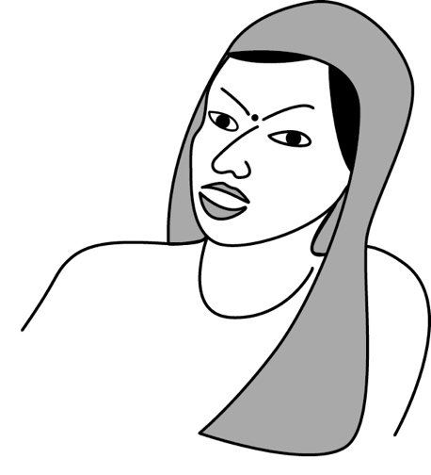

J’ai des problèmes d’érection et j’en ai honte. Ma femme se moque de moi et parfois même elle crie après moi : elle en parle à tout le monde. Elle demande quel genre d’homme je suis. Je la hais. Je me sens tellement humilié. J’ai envie de la battre.

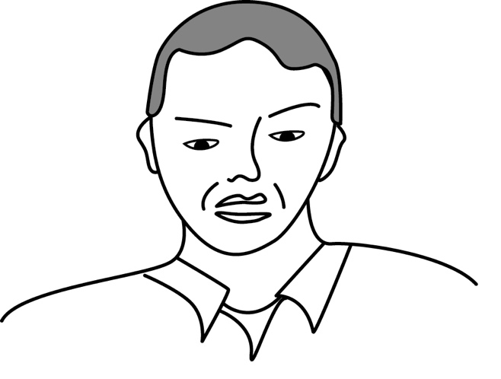

Si battre quelqu’un veut dire l’« aimer », je me demande si nous pouvons dire que Margaret est morte « d’amour » l’année dernière lorsque son mari l’a battue jusqu’à ce qu’elle meure des suites de ses blessures ! Comment peut-on appeler ça « aimer » ?

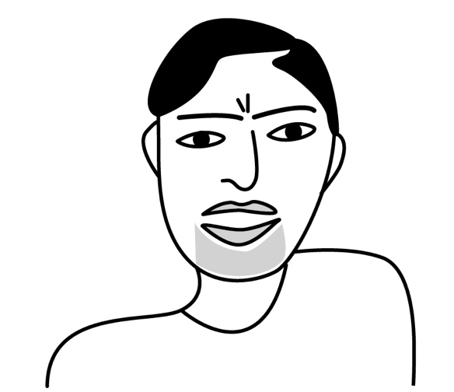
Ma femme me dit toujours que je ne vaux rien. Elle dit cela devant les enfants. Pourquoi ? Parce que je n’apporte pas d’argent à la maison. Elle sait que je fais tout pour trouver du travail. Mais maintenant elle raconte à tout le monde que je ne vaux rien ! Ma propre famille même commence à me mépriser. Je n’en peux plus.

Mon mari me bat parfois. Quand je crie et que je me plains, il se contente de rire et il dit que le fait de me battre montre à quel point il tient à moi. « C’est un signe d’amour » dit-il! Franchement je préférerais avoir moins d’amour et plus de paix

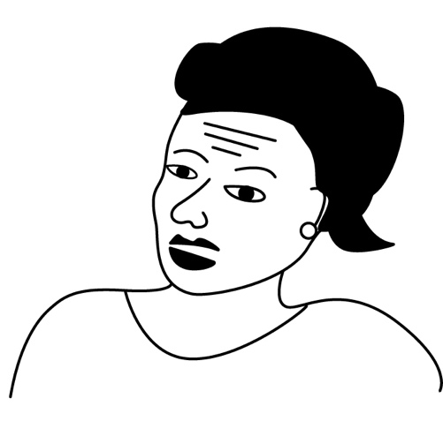

Je n’aime pas boire de la bière jusqu’à être ivre. Je déteste ces occasions de boire dites sociales. Quand je refuse, les autres gars commencent à se moquer de moi. La dernière fois, un type m’a frappé en disant que je suis homo.

Fiche 1.16 La violence basée sur le genre

Un homme qui bat une femme pour la punir ou la contrôler fait preuve de manque de sang-froid et de mépris et de peu de respect pour les femmes. Malheureusement aujourd’hui, nous voyons partout autour de nous des cas de femmes battues. Certaines de ces femmes sont si gravement blessées qu’elles en meurent. Il est donc tout à fait incroyable d’entendre comme nous l’entendons parfois dire par des femmes elles-mêmes que « le fait de battre sa femme » montre qu’un homme aime sa femme ; plus il la bat, plus il l’aime ! Tout ceci n’est qu’un mythe ! Si un homme bat sa femme à mort, est-ce que cela démontre la profondeur de son amour ? À ce stade, il est bon de réfléchir sur l’idéal d’amour chrétien que l’on trouve dans la première lettre de Paul aux Corinthiens, 13 : « L’amour est patient, il est plein de bonté… ». À aucun moment Paul ne mentionne la violence physique comme étant un signe d’amour et d’attention. Si nous aimons vraiment quelqu’un, nous faisons tout notre possible pour protéger cette personne de toute injure et de tout préjudice.

La violence basée sur le genre revêt plusieurs visages, en dehors du fait de battre sa femme. Les femmes sont souvent victimes d’abus sur le lieu de travail, à travers le harcèlement sexuel où leurs employeurs ou leurs collègues masculins ont régulièrement des gestes déplacés ou exigent des faveurs sexuelles en échange de la promotion ou d’un traitement équitable de la femme. Les femmes sont victimes de violences dans les rues, où elles sont verbalement et physiquement agressées et violées. Les femmes sont utilisées dans les médias (presse, télévision, internet) dans des histoires et des annonces publicitaires qui humilient et exploitent les femmes et leurs attraits physiques.

Les informations nous apprennent que les crimes d’abus sexuels et de violence sont un phénomène courant dans nos communautés. De nombreuses personnes, y compris des agents de police et certaines femmes elles-mêmes rejettent le blâme sur les victimes, en disant qu’elles suscitent elles-mêmes ce genre de traitement par leur façon de s’habiller ou par leur comportement provocant. Si c’est le cas, comment peut-on expliquer le viol d’enfants, de femmes âgées, de personnes ayant des orientations sexuelles et des identités de genre diverses ? Les spécialistes des sciences sociales nous disent que les hommes en arrivent souvent au viol, pas tellement à cause de pulsions sexuelles fortes et incontrôlables, mais plutôt pour des raisons de frustration et de colère dirigées vers la société en général et vers les femmes,les filles et les personnes ayant des SOGIESC différenciées en particulier. Les hommes qui ont le sentiment que leur rôle et leur statut dans la société sont menacés, qui sont sans emploi et sans ressources, qui se sentent inutiles, tombent souvent dans la criminalité et la violence pour libérer la rage qui les habite. L’agression sexuelle la plus grave ou le viol est bien souvent, non pas une manifestation du désir sexuel, mais bien une question de pouvoir et de contrôle.

Pour pouvoir efficacement remettre en cause la domination et l’agression des hommes, les femmes doivent se réunir dans des groupes de soutien, faire connaitre leurs histoires et concevoir des stratégies en vue de changer les choses. Ces stratégies doivent inclure des actions pour la justice et l’égalité entre les sexes, ainsi que des plans permettant de combler le « fossé de la colère et de l’isolement » qui existe actuellement entre les femmes et les hommes. Les groupes de soutien pour les femmes sont essentiels ; l’union fait la force et le partage donne du courage. La violence basée sur le genre est un crime !*

* Vous trouverez dans le Toolkit for Men un autre exemple de la manière dont l’on peut faciliter l’estime de soi des hommes et des femmes et leur conscience par rapport à la violence contre les femmes et la violence basée sur le genre. Voir Mosaic et al. 2011.
Fiche 1.17 Une nuit de folie

Parfois hélas, il faut une tragédie pour arriver à tirer les gens de la complaisance d’attitudes anciennes - et destructrices. Cette histoire vraie date de 1991.

Le 13 juillet, les Kenyans ont reçu un tel choc lorsque 271 jeunes adolescentes ont été agressées par des douzaines de leurs camarades de classe de sexe masculin qui se sont attaqués à elles à St Kizito, un pensionnat au centre du Kenya. Traquées jusque dans un coin du dortoir où elles essayaient de se cacher, 19 filles sont mortes de suffocation. Les médecins disent que 71 autres jeunes filles ont été violées.

La semaine dernière, 29 garçons âgés de 14 à 17 ans ont été inculpés d’homicide involontaire, et 2 garçons ont également été inculpés de viol. Les agressions ont laissé une impression encore plus glaçante du fait de la note condescendante des propos de certains responsables. Joyce Kithira, le directeur adjoint de l’école, cité par le Kenya Times, a déclaré : « Les garçons ne voulaient faire aucun mal aux filles, ils voulaient simplement les violer ».

Cet épisode oblige les Kenyans à réexaminer les attitudes qui ont longtemps permis que le viol fasse partie des années de scolarisation de nombreuses filles.

Fiche 1.18 Les mythes concernant le viol

Le viol est l’un de ces crimes qui provoquent des réactions émotionnelles chez les gens. Il y a même des personnes qui croient que certaines femmes souhaitent que cela leur arrive. Lorsqu’une victime de viol se rend au poste de police ou au tribunal, elle constate qu’elle doit prouver qu’elle n’a pas provoqué le violeur d’une manière ou d’une autre. Certains pensent que le viol survient parce que les femmes ont des mœurs légères.
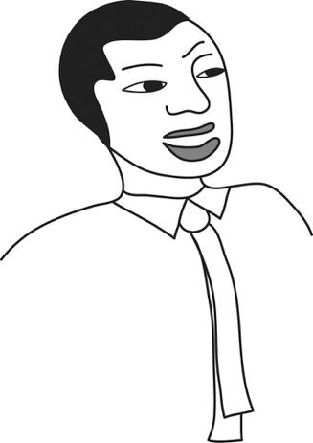
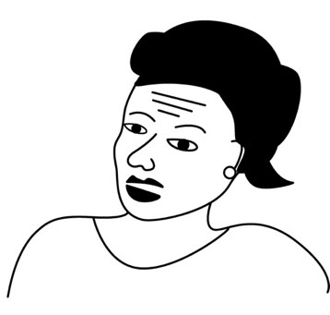
Oui, je pense que ça arrive plus souvent aujourd’hui. Mais je pense que c’est parce que les femmes ont des mœurs légères

Même si j’ai des mœurs légères, est-ce que je mérite d’être violée ?

M. Kofia
rsKofia

Mme Kofia
rsKofia

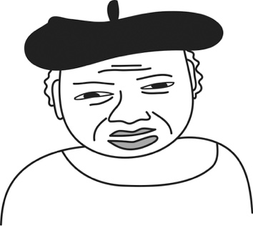
Vous avez remarqué comment les femmes s’habillent maintenant ? Tous ces pantalons serrés provoquent les hommes.

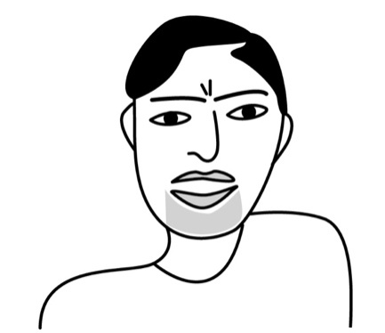
Eh, vous autres ! La petite-fille de ma voisine qui a deux ans a été violée. Est-ce qu’elle est provocante ?

Mme Kamaliza
M. Damene
Eh ! Je suis une vieille grand-mère et j’ai moi-même été violée. Et la fille de mon amie a été violée et elle n’a que 9 ans !

Mme Kiberenge
Fiche 1.19 Compléter les phrases
Les hommes et les garçons

La meilleure chose dans le fait d’être un homme, c’est ...

Un homme ne doit jamais laisser une femme voir ...

Les hommes rejetteraient un autre homme si ...

Un homme serait félicité par ses parents s’il ...

Les garçons ne peuvent pas ...

Les parents d’un garçon le laissent ...

Les enseignants attendent des garçons qu’ils traitent les filles comme...

Les hommes sont embarrassés quand ...

Les parents s’attendent à ce que les garçons ...

Les hommes et les garçons sont autorisés à ...

Un garçon serait chahuté s’il …

Les femmes veulent vraiment que les hommes ...

Les hommes n’aiment pas ...

Les femmes et les filles

La meilleure chose dans le fait d’être une femme, c’est …

Une femme ne doit jamais laisser un homme voir ...

Les femmes rejetteraient une autre femme si ...

Une femme serait félicitée par ses parents si elle ...

Les filles ne peuvent pas ...

Les parents d’une fille la laissent ...

Les enseignants attendent des filles qu’elles traitent les garçons comme ...

Les femmes sont embarrassées quand ...

Les parents s’attendent à ce que les filles ...

Les femmes et les filles sont autorisées à ...

Une fille serait chahutée si elle ...

Les hommes veulent vraiment que les femmes ...

Les femmes n’aiment pas ...

Source : http://www.ohchr.org/EN/Issues/Pages/WhatareHumanRights.aspx
http://www.ohchr.org/Documents/Publications/NHRIHandbook.pdf

